הנכס של הזיכרון היהודי הקולקטיבי
(4 שיעורים)

מבוא ליחידה:
הזיכרון היהודי הקולקטיבי הוא מרכיב חשוב ביצירת תחושה של אחדות בין יהודים ברחבי העולם. נשאלות שאלות לגבי היכולת שלנו לעצב אותו ולהיות מושפעים ממנו.
הדת היהודית נוקטת באמצעים שונים כדי לחזק את הזיכרון הקולקטיבי – באמצעות שש הזכירות, באמצעות חגים ומועדים. דרכים נוספות לחיזוק הזיכרון הן דרכי ההנצחה.
בנוסף נשאלות ביחידות אלה שאלות בדבר הצד ההיסטורי של הזיכרון הקולקטיבי אל מול הצד המיתי שלו.
מבנה היחידה:

- שיעור 1: מבוא: זיכרון יהודי וזהות יהודית
- שיעור 2: זיכרון יהודי קולקטיבי – בידיים שלנו?
- שיעור 3: זיכרון מול שכחה – הנצחה מול חגים
- שיעור 4: זיכרון – בין מיתוס לאמת היסטורית

מטרות היחידה:
- חידוד התלות בין זיכרון לזהות
- חיבור לאחריות שלנו לזכור ולהזכיר
- בדיקת מידת ההשפעה שלנו על הזיכרון הקולקטיבי היהודי
- היכרות עם המתח בין הנצחה לחיים
- היכרות עם המתח בין האמת ההיסטורית לאמת המיתית

שיעור 1 – מבוא: זיכרון יהודי וזהות יהודית
רציונל:
מקרים של אבדן זיכרון, כמו זה של יואב קוטנר, מלמדים אותנו שהזהות שלנו מורכבת מזיכרונות שונים. ללא זיכרון – אין זהות. אחת הדרכים לבחון את הזיכרון הקולקטיבי היהודי היא באמצעות שש הזכירות שהן מעין עמודי תווך של הזיכרון היהודי.

מטרה:
- הבנת התלות והקשר בין זיכרון לזהות
- התחקות אחר הדברים שעל כל יהודי לזכור
עזרים:
- איבוד הזיכרון של יואב קוטנר (נספח א')

מהלך השיעור:
- חלק א': הקשר בי זיכרון לזהות
- חלק ב': שש הזכירות
- חלק ג': הזהות היהודית לאור שש הזכירות

השיעור
חלק א: הקשר בין זיכרון לזהות
1. הקדמה: על משקל האמרה של טשרניחובסקי: "הָאָדָם אֵינוֹ אֶלָּא תַּבְנִית נוֹף־מוֹלַדְתּוֹ" ניתן לומר: האדם אינו אלא מה שהוא זוכר (תבנית זכרונו).
הזיכרון מגדיר את הזהות שלי. והזיכרון היהודי – מגדיר את זהותי היהודית (ואולי נכון לומר – את זהותי בכלל.
עוד הבחנה חשובה היא בין הזיכרון הקולקטיבי שלנו כעם לבין הזיכרון האישי של כל פרט. שניהם מגדירים את זהותנו. בשיעור היום נתמקד בזיכרון הקולקטיבי ובתכנים שהתרבות היהודית מעודדת לזכור.
הערה: דווקא השם חז"ל אינו קשור לזיכרון אלא לזכר (שם). בניגוד למובן השגור בפי האנשים, פירוש ראשי התיבות הוא: חכמינו זכרם (שמם) לברכה.

2. ממה מורכב הזיכרון שלנו?
אם הייתי עושה עכשיו ספירת מלאי של הזיכרון שלי – ממה היה מורכב? באיזה מינונים?
זיכרון מגלגולים קודמים (אפשרות)
זיכרון קצר טווח
זיכרון ארוך טווח
חוויות ילדות
סתם חוויות
טראומות
זיכרון של עובדות ותכנים
זיכרון קולקטיבי (הזיכרון של הזיכרון)
השם שלנו והמשפחה שלנו

3. שיח שיתופי:
עכשיו שבחנו את ההרכב של הזיכרון שלנו אנחנו יכולים לשאול את עצמנו:
- מה לא היינו מעוניינים לשכוח בשום מצב?
דמיינו מצב היפותטי: אם הייתה עכשיו מגפה שבמהלכה הזיכרון שלכם, היה נמחק לגמרי, מלבד זיכרון של אירוע אחד או פריט ידע אחד - מה הייתם בוחרים להשאיר?
במידה והיו מאפשרים לכם להשאיר 2 חוויות/תכנית/ועוד - מה הייתם משאירים?

מעניין ביותר מה כל אחד בוחר להשאיר: האם חשוב לנו יותר הזהות הבסיסית שלנו כ- אבא של..., בן של...., אזרח של...., מאמין ב.... או שחשובים לנו פריטי מידע יותר ספציפיים. האם חשובה לנו עובדת היותנו יהודיים?
מסקנה: הבחירה בזיכרון מסוים מעידה על מה אני מחשיב כמרכזי בזהות שלי.

4. הזהות שלנו מורכבת מזיכרון – איבוד הזיכרון של יואב קוטנר:
כדי להבין את התפקיד של הזיכרון שלנו בבניית הזהות, נקרא את סיפורו של יואב קוטנר (נספח א).
- מה אנחנו לומדים מסיפור איבוד הזיכרון של קוטנר על הקשר בין זיכרון לזהות?
מה שחשוב לשים לב הוא שהזיכרון בעצם חולש על כל הזהות שלנו - מי הורינו, מי בני המשפחה שלנו, מה אנחנו עושים, מה השם שלנו - הזיכרון מכיל בעצם את כל מה שאנחנו.

חלק ב' – שש הזכירות
1. חובה לזכור:
בחלק הקודם למדנו שזיכרון מגדיר ותוחם זהות.
שש זכירות (בסידורי עדות המזרח מודפסות עשר זכירות) הן מספר קטעים מהתורה המובאים ברוב סידורי התפילה הנפוצים, לאחר תפילת שחרית. כולם קטעים בהם הכתוב מחייב את האדם לזכור תוכן מסוים.
מעניין להסיק מהבחירה בזכירות מסוימות דווקא על הזהות היהודית שמעוניינים לעצב, לתחם.
- מישהו/הי יודעים מה חובה לזכור על פי הדת היהודית?

שש הזכירות
א. זכירת יציאת מצרים - "לְמַעַן תִּזְכֹּר אֶת יוֹם צֵאתְךָ מֵאֶרֶץ מִצְרַיִם כֹּל יְמֵי חַיֶּיךָ: (דברים ט"ז).

ב. זכירת מעמד הר סיני - רַק הִשָּׁמֶר לְךָ וּשְׁמֹר נַפְשְׁךָ מְאֹד פֶּן תִּשְׁכַּח אֶת הַדְּבָרִים אֲשֶׁר רָאוּ עֵינֶיךָ וּפֶן יָסוּרוּ מִלְּבָבְךָ כֹּל יְמֵי חַיֶּיךָ וְהוֹדַעְתָּם לְבָנֶיךָ וְלִבְנֵי בָנֶיךָ: יוֹם אֲשֶׁר עָמַדְתָּ לִפְנֵי יְהֹוָה אֱלֹהֶיךָ בְּחֹרֵב: (דברים ד').

ג. זכירת מעשה עמלק ומחייתו - זָכוֹר אֵת אֲשֶׁר עָשָׂה לְךָ עֲמָלֵק בַּדֶּרֶךְ בְּצֵאתְכֶם מִמִּצְרָיִם: אֲשֶׁר קָרְךָ בַּדֶּרֶךְ וַיְזַנֵּב בְּךָ כָּל הַנֶּחֱשָׁלִים אַחַרֶיךָ וְאַתָּה עָיֵף וְיָגֵעַ וְלֹא יָרֵא אֱלֹהִים: וְהָיָה בְּהָנִיחַ יְהֹוָה אֱלֹהֶיךָ לְךָ מִכָּל אֹיְבֶיךָ מִסָּבִיב בָּאָרֶץ אֲשֶׁר יְהֹוָה אֱלֹהֶיךָ נֹתֵן לְךָ נַחֲלָה לְרִשְׁתָּהּ תִּמְחֶה אֶת זֵכֶר עֲמָלֵק מִתַּחַת הַשָּׁמָיִם לֹא תִּשְׁכָּח: (דברים, כ"ה).

ד. זכירת מעשה העגל - "זְכֹר אַל תִּשְׁכַּח אֵת אֲשֶׁר הִקְצַפְתָּ אֶת יְהֹוָה אֱלֹהֶיךָ בַּמִּדְבָּר (דברים, ט').

ה. זכירת מעשה מרים - "זָכוֹר אֵת אֲשֶׁר עָשָׂה יְהֹוָה אֱלֹהֶיךָ לְמִרְיָם בַּדֶּרֶךְ בְּצֵאתְכֶם מִמִּצְרָיִם: (דברים כ"ד).
מרים העבירה ביקורת על משה ולכן נענשה בצרעת.

ו. זכירת השבת - "זָכוֹר אֶת יוֹם הַשַּׁבָּת לְקַדְּשׁוֹ" (שמות כ').

תרגיל בשינון:
לפני שניגש לתוכן של הזכירות ניתן לחלק לכל חברותא/קבוצה את אחת הזכירות (במקרה ומדובר בטקסט ארוך) או כמה זכירות ביחד (במקרה ומדובר בטקסטים קצרים).
דרך אחת לזכור טקסטים ארוכים היא באמצעות שילוב של דמיון ושל יצירת עלילה/סיפור:
אתם קוראים את הטקסט ומנסים ליצור סביבו סיפור שכל מילה מייצג מאורע בסיפור. למשל:
"זְכֹר אַל תִּשְׁכַּח אֵת אֲשֶׁר הִקְצַפְתָּ אֶת יְהֹוָה אֱלֹהֶיךָ בַּמִּדְבָּר"
מדמיינים מתכון שכתוב על המקרר שעליו כתוב: "זכור ואל תשכח" (אשה כותבת לבעלה מתכון להקצפת קצפת). הבעל מכין קצפת ומביא אותה לאוהל מועד שנמצא במדבר כמנחה.
לאחר השינון: משתפת כל קבוצה או חברותא בדרך שלה לשנן את הטקסט.

חלק ג' – הזהות היהודית לאור שש הזכירות
1. הזהות היהודית לאור שש הזכירות
- למה דווקא את הדברים האלה חובה לזכור?
- עם איזו זכירה אתם מזדהים?
- עם איזו זכירה אתם לא מזדהים?
- האם הזהות שלכם מתעצבת על ידי אחת מהזכירות היהודיות?
- איך הזהות שלי מעוצבת על ידי הזכירות?

2. דיבייטינג:
החניכים מתחלקים לשש קבוצות. כל קבוצה בוחרת זכירה אחרת:
א. קוראת אותה ולומדת את ההקשר שבו נכתבה.
ב. מנסה להבין את ההשפעה שלה על התרבות היהודית עד זמננו.
ג. מנסחת נימוקים מדוע הזכירה הזאת היא הזכירה הקריטית ביותר לזהות היהודית.
ד. כל קבוצה מציגה את הזכירה שלה בפני הקבוצות האחרות.

חלק ד: שש הזכירות והרלוונטיות שלהן לימינו:
- מה מתוך שש הזכירות עדיין פעיל ורלוונטי לתרבות שלנו היום?
- איפה אנחנו פוגשים את הזכירות הללו לא כציווי דתי אלא כחלק אינטגרלי מהחיים שלנו?

נספחים
נספח א':
איבוד הזיכרון של יואב קוטנר
תשל"ג. השנה המשמעותית בחיי
https://goo.gl/J3J5J4

בעיתון "ישראל היום" ביקשו ממני, לכבוד ראש השנה, לכתוב על
הזכרונות שלי מהשנה הכי משמעותית בחיי.
זה מה שיצא...

את השנה הכי משמעותית בחיי, זו שהפכה אותי למי שאני היום, כמעט ואינני זוכר. ולא, אני לא מתכוון לשנת לידתי, אם כי, במידה רבה כן.
בערב ראש השנה תשל"ג (ספטמבר 1972) הייתי בן שמונה עשרה וקצת, בוגר טרי של מחזור ד' בפנימייה הצבאית תל אביב. מספרים לי שהייתי חניך טוב בפנימייה, עם כיוון די ברור בחיים: שאפתי, כמו רבים מחברי, להיות חייל קרבי וקצין במשרה מלאה... חברי לחדר, גבי אשכנזי, לקח את המסלול הזה שבו הייתי אמור ללכת עד הסוף, והוא לא היחיד.
אבל אז, הכול השתנה. את ערב ראש השנה ביליתי בטיול בחו"ל עם חברים לפנימיה, אני יודע את התאריך כיוון שאת ברכת ה"שנה טובה" שלחתי הביתה מאירופה. ושם, על אחד ההרים הגבוהים בשווייץ, השתנו חיי בבת אחת. תוך טיפוס על ההר, נפצעתי קשה בתאונת נפילה (לא "תאונת סקי", תחקירנים, היזהרו מוויקיפדיה!).
בין שאר הדברים שקרו לי בעקבות הפגיעה בראש, היה אובדן מוחלט של הזיכרון לזמן שקדם לתאונה. לא ידעתי מי אני או איך קוראים לי. לא הכרתי את אמי או אבי או את שאר בני משפחתי, לא זיהיתי את חברי (כולל את חברתי בשלוש השנים האחרונות בתיכון), לא ידעתי קרוא וכתוב וכמעט לא לדבר, שכן אוצר המילים שלי היה מאד מאד מצומצם...
אבל הייתה לי המוזיקה. היא הייתה הקשר שלי עם הסביבה, ממנה יכולתי להנות מבלי להבין למה ומדוע, מבלי לדעת על מה השירים מדברים... מוזיקה היא רגש טהור שלא זקוק לדבר כדי להגיע אליך. כל תהליך השיקום שלי, שנמשך שנים רבות, סבב סביב המוזיקה.
מעבודה בחנות תקליטים ("ספיר" בירושלים) הבנתי את האושר שגורם לך שיתוף המוסיקה "שלך" (זו שהתאהבת בה, לאו דווקא זו שיצרת) עם אנשים אחרים, דרך השירות של 30 השנה בגלי צה"ל שהוא בעצם הרחבת הרעיון הנ"ל, ועד כל שאר ההיבטים של "מוכר התקליטים" שהייתי כל חיי, אם ברדיו או בעיתון או בטלוויזיה... או באופן אישי, כאחד שאומר לאהובתו את רגשותיו (גם) בשירים.
הכל התחיל באותה שנה שאת רובה אינני זוכר. השנה שבה המוסיקה הפכה לסם החיים שלי, לכוח שמרפא ומרים אותי בעיתות מצוקה, ולחיבור שלי עם האנשים שאני אוהב.
עד היום, כמעט ארבעים שנה אחרי...

שיעור 2 – זיכרון יהודי קולקטיבי – בידיים שלנו?
רציונל: עד כמה יש בידינו החופש לעצב את הזיכרון הקולקטיבי שלנו? מי משפיע על הזיכרון הקולקטיבי? האם אלו מאורעות דרמטיים במיוחד? או דווקא קבוצות של מנהיגים, כמו חז"ל, שבוחרים מה יכנס ומה יצא מהזיכרון הקולקטיבי?
מטרה:
להבין את גבולות ודרכי ההשפעה שלנו על הזיכרון הקולקטיבי.
עזרים:
- התלמוד הירושלמי על בר כוכבא (נספח א')
- בר כוכבא בממצאים הארכיאולוגיים (ארבעת המינים – נספח ב')
- אושוויץ או סיני/דוד הרטמן (נספח ג')

מהלך השיעור:
- חלק א': תוספות לשש הזכירות
- חלק ב': עיצוב זיכרון קולקטיבי – מי מחליט?
- חלק ג': זיכרון השואה – שתי דוגמאות

השיעור
חלק א: תוספות לשש הזכירות
אנחנו רוצים להשפיע על הזכירות של העם היהודי בכך שלעתיד נזכור דברים נוספים שחשובים לנו. אולי אפילו נוותר על דברים אחרים שנראים לנו פחות רלוונטיים. נשאלת השאלה איך עושים את זה? האם זה אפשרי? ואם זה אפשרי – באילו דרכים ניתן להפוך את זה לאפשרי?
- מה הייתם מוסיפים לחובות לזכור?
- האם הייתם מורידים זכירה כלשהי? נמקו.
הציעו זכירה שביעית (קולקטיבית) וזכירה אחת שהייתם מוותרים עליה.
מהחובה הקולקטיבית החדשה ניתן ליצור שלטים לתלות בכיתה.

חלק ב': עיצוב זיכרון קולקטיבי – מי מחליט?
1. עיצוב הזיכרון הקולקטיבי של עם ישראל – בר כוכבא:
איך עובד הזיכרון הקולקטיבי שלנו כעם? האם מישהו אחד מחליט לזכור משהו או לשכוח משהו וזה עובד? למי יש סמכות לקבוע מה לזכור ומה לא?
המקרה של בר כוכבא: קחו למשל את המקרה של בר כוכבא. חז"ל רצו להשתיק את זכרו של בר כוכבא ולצמצם את השפעתו. האסון שבא בעקבות מרד בר כוכבא (למעלה מחצי מיליון יהודים מתים) והשאיפות המשיחיות שנכזבו הביאו את החכמים לצייר את בר כוכבא באור שלילי ולכנותו: בר כוזיבה (בן הכזב) ולתארו כמורד במלכות שמים (ראו נספח א').
עם זאת הממצאים הארכיאולוגיים אמנם מציירים אותו כמצביא קשוח אך גם ככזה שמקפיד לשמור מצוות (נספח ב'). עד לתנועה הציונית – היה זכרו של בר כוכבא כמורד ומשיח שקר.

בהסתמך על המקרה של הזיכרון של בר כוכבא - האם ניתן לומר שכל הזיכרון הקולקטיבי שלנו נוצר מסיבות פוליטיות?
- איך נוצר הזיכרון הקולקטיבי שלנו כעם?
- האם יש קריטריונים לכך שמאורע מסוים מתקבע בזיכרון? תנו דוגמאות.
- למה אנחנו דווקא זוכרים בחגים שלנו את מה שאנחנו זוכרים?
- אילו מאורעות לא נכנסו לזיכרון הקולקטיבי של עם ישראל?
- בידי מי השליטה על מה שנכנס לזיכרון ומה שלא נכנס?

2. עקרונות להכנסת אירוע לזיכרון הקולקטיבי
אם הייתם חלק מוועדה המחליטה מה להכניס לזיכרון הקולקטיבי ומה לדחות - אילו קריטריונים היו לכם להחליט?
נסחו לפחות 4 קריטריונים.
נסו להסכים על הקריטריון-שניים שהם הכי חשובים.

חלק ג': זיכרון השואה – שתי דוגמאות
הצורך להשפיע על הזיכרון הקולקטיבי עולה בחריפותו כאשר עוסקים בנושא השואה וזיכרון השואה.
- איך זוכרים נכון את השואה?
- האם יש צורך להפוך את זכרון השואה לחלק מ- 6 הזכירות של העם היהודי?
- או שאולי לא צריך לעשות את זה באופן פעיל וצריך לתת לדברים לקרות מעצמם?
להלן שתי עמדות ביחס לזיכרון השואה:
אושוויץ או סיני/דוד הרטמן
קראו הטקסט של דוד הרטמן ביחס לזכרון השואה (נספח ג') וחשבו –
- מה יש לו לומר על זיכרון קולקטיבי והתגלגלותו?
- מה יש לו לומר על התפקיד של זכרון השואה ביחס לזכרון של מעמד הר סיני?

זיכרון בסלון: דוגמא לעבודה על זיכרון השואה
זיכרון בסלון החל כיוזמה אישית בערב יום השואה בשנת 2010. הרצון היה לזכור את השואה לא בצורה ממלכתית אלא אישית, בסלון הבית.
ליוזמים את זיכרון בסלון היה חשוב לזכור את השואה. אבל דווקא בגלל שזה היה חשוב להם הם יצאו נגד הטקסים הממלכתיים ובעד חיבור אישי לזכר השואה.
מתוך מוטיבציה להמשיך ולזכור ולהזכיר את השואה - נוצר משהו מאוד אישי ולא קולקטיבי וממלכתי.
מצ"ב טקסט מתוך האתר של זיכרון בסלון: https://goo.gl/xNFWZF
זיכרון בסלון היא יוזמה חברתית המאפשרת לציין את ערב יום השואה בצורה משמעותית,
בסלון הבית, בין משפחה וחברים, במפגש המורכב מעדות, חלק אומנותי-שיתופי ודיון.
לפני שבע שנים התכנסה קבוצת חברים בסלון אחד כדי להעביר יחד את ערב יום השואה.
הם הקשיבו לעדות, שרו וניגנו, ופתאום מצאו את עצמם בעיצומו של דיון על האופן שבו השואה משפיעה על החיים שלנו כאן ועכשיו.
בסוף הערב היה ברור שצריך לשתף בחוויה הזו אנשים נוספים.
בשנים שחלפו מאז, זיכרון בסלון הלך והתרחב אל עבר אלפי סלונים ברחבי המדינה ומחוצה לה. עד כה למעלה מ-750,000 איש ציינו את יום הזיכרון לשואה בזיכרון בסלון.
כל אחד יכול לקחת חלק בזיכרון בסלון, בין אם כאורח ובין אם כמארח. גם אתם.

- מה הפיתרון של 'זיכרון בסלון לרצון לזכור את השואה?
- איך זה עומד ביחס לעמדתו של דוד הרטמן?

נספחים
נספח א' – התלמוד הירושלמי על בר כוכבא
תלמוד ירושלמי, מסכת תענית, פרק ד, הלכה ה
אמר רבי יוחנן: רבי היה דורש (על הפסוק) "דרך כוכב מיעקב" (במדבר כד) –
אל תקרא כוכב אלא "כוזב".
רבי עקיבא, כשהיה רואה את בר כוזיבא, היה אומר: הנה מלך המשיח.
אמר לו ר' יוחנן בן תורתא: עקיבא! יעלו עשבים בלחיך ועדין לא בא!
..............
וכד דהוה נפק לקרבא הוה אמר: "ריבוניה דעלמא – לא תסעוד ולא תכסוף (תהלים ס, יב) הלא אתה אלהים זנחתנו ולא תצא בצבאותינו.
תרגום: וכאשר היה יוצא לקרב היה אומר: "ריבונו של עולם – אל תעזור ואל תבייש. הלא אתה אלהים זנחתנו ולא תצא בצבאותינו.

נספח ב': בר כוכבא בממצאים הארכאולוגיים
איגרת ארבעת המינים
האיגרת הינה אחת ממגילות בר-כוכבא שנמצאה על ידי הארכיאולוג יגאל ידין במערה (מכונה 'מערת האיגרות') בנחל חבר במדבר יהודה. היא נשלחה לאדם בשם יהודה בר מנשה שמקום מושבו בקרית ערביה (אולי הכפר אל ערוב של היום דרומית גוש עציון).
באיגרת צו בארמית, מאת בר כוכבא לספק לו את ארבעת המינים – לולבים, אתרוגים, הדסים וערבות – הדרושים לו לחג הסוכות הממשמש ובא. המגילה נכתבה בעיצומה של הלחימה העיקשת ברומאים, כפי הנראה לקראת סוף המרד, ובר כוכבא טורח הרבה כדי להשיג את ארבעת המינים. איגרת זו מעידה על דקדוקם של אנשי בר כוכבא בקיום המצוות הכוללות מצוות ארבעת המינים ומעשרות. האיגרת נכתבה כנראה סמוך לחג סוכות של שנת 134 לספירה, שכן לפי האמור במשנה (תענית, ד, ו) חרבה ביתר בתשעה באב, ולפי זה כבר לא היה בר כוכבא בחיים בסוכות של שנת 135.
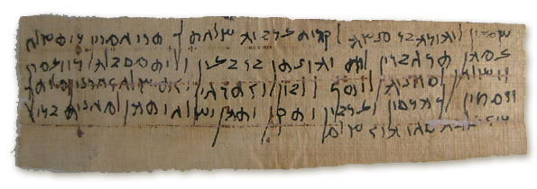
בתרגום מארמית לעברית:
שורה א: שמעון ליהודה בר מנשה לקרית ערביה. שלחתי לך שני חמורים כדי שתשלח
שורה ב: עמהם שני אנשים אצל יהונתן בן בעיה ואצל מסבלה כדי שיעמיסו
שורה ג: וישלחו למחנה אצלך לולבים ואתרוגים. ואתה שלח אחרים מאצלך
שורה ד: ויביאו לך הדסים וערבות והתקן אותם (הפרש מהם מעשרות) ושלח אותם למחנה מפני
שורה ה: שהצבא רב, היה שלום.

נספח ג': אושוויץ או סיני? [דוד הרטמן, עשה לבך חדרי חדרים, עמוד 192]
..."אני מאמין שהרסני להפוך את השואה לקטגוריה המארגנת השלטת של הזהות היהודית המודרנית. מסוכן, הן מוסרית הן פוליטית, שאומתנו תראה את מהותה כשארית פליטה מהשואה. הטענה שסבלנו ייחודי בהיסטוריה היא חסרת תוחלת ולעיתים גסת רוח. גופנו ושכלנו טעמו את התוצאות המרות של אדישות אנושית ושל חוסר אנושית. חווינו על בשרנו רוע מוסרי ואי-צדק חברתי. אבל, אל לחוויות אלו לפתותנו להתנשאות מוסרית. סבלנו ראוי שיוביל אותנו לא לצדקנות או לרחמים עצמיים, אלא להבנה מועצמת ולרגישות לגבי כל סבל אנושי... ישראל אינה רק תגובה לאנטישמיות מודרנית: מעל הכל היא ביטוי מודרני של ברית סיני הנצחית..."
..." העם היהודי לא נכנס היישר מייסורי מצרים אל ארץ ישראל. תחילה באנו אל סיני... בילינו שנים במדבר להשליך מעל גוינו את מעטה העבר המיוסר. רק לאחר שהתגברנו על הזיכרון המשפיל של עבדות ושל נגישות... באנו אל הארץ. זכר סבלות מצרים נמזג בתוך הדרישות הנורמטיביות של ברית סיני. מעולם לא התמקדנו בסבל במנותק מהשלכותיו המוסריות והנורמטיביות. הסבל היהודי לא הוליד רחמים עצמים אלא רגישות מוסרית:" ואהבתם את הגר כי גרים הייתם בארץ מצרים". אושוויץ כמו כל שאר הסבל היהודי לדורותינו- חייבת להיקלט ולהתפרש בתוך המסגרת הנורמטיבית של סיני. נתאבל לעד בזכרנו את אושוויץ. אך נבנה חברה חדשה בריאה בזכרנו את סיני."

שיעור 3 – זיכרון מול שכחה - הנצחה מול חגים
רציונל:
בניסיון לזכור דברים באופן קולקטיבי יש סכנה שהזיכרון ישתלט על החיים. זה נכון בעיקר כשמדובר בהנצחה, שהיא אחת הדברים לשמר זיכרון של אירוע ושל אדם. אל מול ההנצחה מעמידה התרבות היהודית את החגים והמועדים (פסח וסוכות למשל – זכר ליציאת מצרים) כמשמרים ומחיים זיכרון (לראות עצמו כאילו הוא יצא ממצרים).
מטרה:
לימוד הגבולות של הזיכרון הקולקטיבי ואיפה הוא עלול לפגוע בחיים.

עזרים:
- דרכי זיכרון – תמונות (נספח א')
- שהר הזיכרון יזכור/יהודה עמיחי (נספח ב')
- קטע מתוך פונס הזכרן / חורחה לואיס בורחס (נספח ג')

מהלך השיעור:
- חלק א': דרכים ליצירת זיכרון קולקטיבי
- חלק ב': הנצחה מל חג
- חלק ג': מתח בין זיכרון לחיים

השיעור
חלק א: דרכים ליצירת זיכרון קולקטיבי:
1.מבוא: בשיעור הקודם דיברנו על יכולת ההשפעה שלנו על הזיכרון הקולקטיבי ומה ראוי שנתעקש עליו כחלק מהזיכרון הקולקטיבי היהודי ומה לא.
בשיעור הנוכחי נדבר בעיקר על 2 דרכים מרכזיות להשפעה על הזיכרון הקולקטיבי והמתח ביניהן – הנצחה מול חגים.
מהן הדרכים השונות ליצירת זיכרון קולקטיבי ממה שנפגשנו עד כה?
דרך מצוות ותפילה (שש הזכירות)
דרך טקסים
דרך חגים
דרך הנצחה ואנדרטאות
דרך חוויות משפחתיות/קהילתיות/קבוצתיות (זיכרון בסלון)
דרך יצירת סיפורים מכוננים (מיתוסים)

2. דרכי זיכרון – תמונות:
עיינו בתמונות המציגות דרכי זיכרון שונים (נספח א') נסו לחשוב:
- מהי דרך הזיכרון שמייצגת כל תמונה?
- איך מחזקים את הזיכרון בעזרת דרך זו?
- מה מנסים לזכור בעזרת דרך זו?
- איזה תמונה עוסקת בהנצחה?
- האם יש דרך עדיפה לחיזוק הזיכרון הקולקטיבי שלנו?

חלק ב': הנצחה מול חג
הסבר: ההנצחה היא דרך מסוימת לזכור דברים. אנחנו מנציחים, הופכים לנצח, דברים שהיו ואינם שאנחנו רוצים שיישארו איתנו גם אם לא במתכונת שבה היו.
כך מנציחים קהילות שהיו ואינם (בקעת הקהילות ביד ושם)
כך מנציחים לוחמים שהיו ואינם (קברים ואנדרטאות ללוחמים שמתו)
כך מנציחים מאורעות שהיו ואינם (באמצעות אנדרטאות וטקסים)
כך מנציחים אדם שפעל למען החברה (באמצעות ישוב על שמו, רחוב על שמו, בית על שמו).
כך מנציחים בן משפחה באמצעות מרוץ או מיזם חברתי או תערוכה על שמו.

1. הנצחה מול חג:
מה הבדל בין ליל הסדר לטקס זיכרון הנופלים במערכות ישראל מבחינת העבודה שהם עושים על הזיכרון שלנו?

ראוי לציין שהדת שלנו אינה מקדמת זיכרון קולקטיבי באמצעות הנצחה, אלא באמצעות חגים ומצוות. אפשר לראות את הניגוד בין הנצחה לבין תרבות חיה בסרטון התדמית הבא, של מכון הרטמן:
https://www.facebook.com/ShalomHartmanInstitute/videos/10155510825872467/
אנדרטה או טקס זיכרון: עוסקים בהנצחה.
ליל הסדר: הזיכרון הופך למיתוס שהופך להיות חלק מהמרקם חיים. אני לא שואף לזכור את הדברים כמו שהם אלא אני מעוניין להחיות רעיון.

2. גבולות ההנצחה:
קראו את השיר של יהודה עמיחי בנספח ב'.
- עשו רשימה של מי שעמיחי רוצה שיזכור במקומו:
הַר הַזִּכָּרוֹן בֵּית הַתְּפִלָּה הָאָבָק
הַגַּן לְזֵכֶר סֵּפֶר הַתּוֹרָה הָאַשְׁפָּה
הָרְחוֹב עַל שֵׁם הַיִּזְכֹּר הַשִּׁלְיָה
הַבִּנְיָן הַיָּדוּעַ הַדְּגָלִים חַיַּת הַשָּׂדֶה וְעוֹף הַשָּׁמַיִם
כולם

- אילו דרכי זיכרון מזכיר עמיחי? לאיזה תחום הם שייכים? (הנצחה / חג / אחר).
- מהו בת התפילה על פי עמיחי – דרך הנצחה או דרך לחגוג חגים? מדוע הוא חושב כך?
- מדוע עמיחי רוצה לשכוח?
- מהי המלכודת של הזיכרון שכולנו חלק ממנה? מהו הצד האפל של הזיכרון?
- האם קיימת גם חובה לשכוח – כדי לחיות?
- מהו המתח בין זיכרון לבין חיים?
- האם התרבות שלנו מבוססת לדעתכם יתר על המידה על זיכרון?
- אם יש מצווה לזכור - מה לדעתכם מצווה לשכוח?

חלק ג': מתח בין זיכרון לחיים
שירו של עמיחי מעמיד את המתח בין זיכרון לחיים. ככל שאתה יותר זוכר ועסוק בזיכרון ובעבר – אתה פחות ממוקד בחיים ובהווה.
סיפורו של חורחה לואיס בורחס/ פונס הזכרן הוא דוגמא קיצונית לכך. במקרא נמצא הסיפור במלואו. ניתן לקרוא לחניכים את הקטע הבא נספח ג' ולדבר על זיכרון שיוצר חיים (זיכרון שמביא לחגיגה, לחיים מלאים) ועל זיכרון שלוקח חיים (כשאתה עוסק בזיכרון ולא חי את החיים) ועל – איזון בין השניים.

נספחים
נספח א: דרכי זיכרון
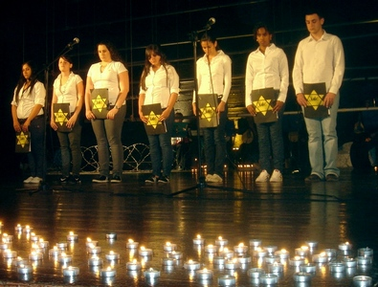
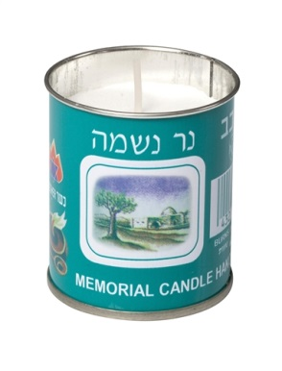

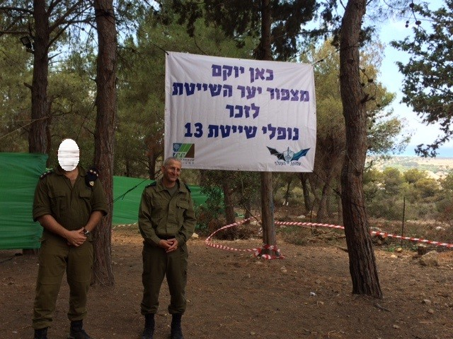
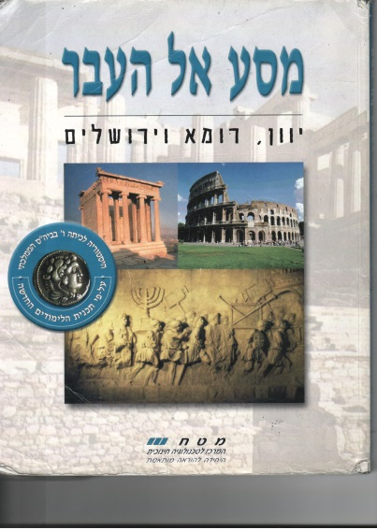
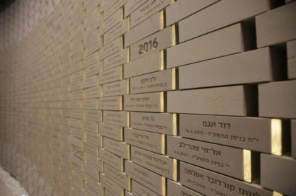
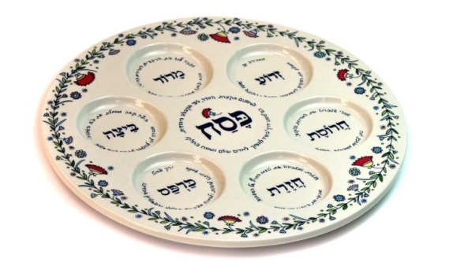
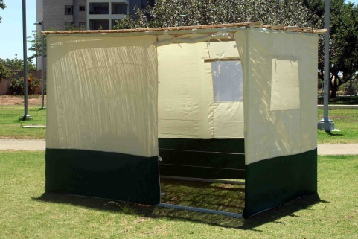
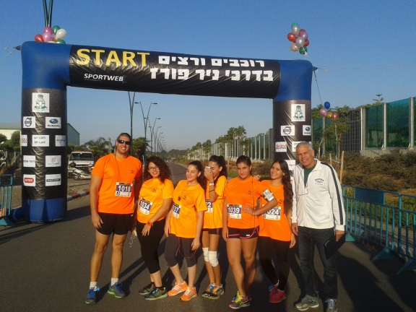
אִם-אֶשְׁכָּחֵךְ יְרוּשָׁלִָם
תִּשְׁכַּח יְמִינִי.
תִּדְבַּק-לְשׁוֹנִי לְחִכִּי
אִם-לֹא אֶזְכְּרֵכִי
אִם-לֹא אַעֲלֶה אֶת-יְרוּשָׁלִַם עַל רֹאשׁ שִׂמְחָתִי.

נספח ב': שהר הזיכרון יזכור
יהודה עמיחי, בתוך "שירי ארץ ציון ירושלים":
[לד]
שֶׁהַר הַזִּכָּרוֹן יִזְכֹּר בִּמְקוֹמִי,
זֶה תַּפְקִידוֹ. שֶׁהַגַּן לְזֵכֶר יִזְכֹּר,
שֶׁהָרְחוֹב עַל שֵׁם יִזְכֹּר,
שֶׁהַבִּנְיָן הַיָּדוּעַ יִזְכֹּר,
שֶׁבֵּית הַתְּפִלָּה עַל שֵׁם אֱלֹהִים יִזְכֹּר,
שֶׁסֵּפֶר הַתּוֹרָה הַמִּתְגַּלְגֵּל יִזְכֹּר,
שֶׁהַיִּזְכֹּר יִזְכֹּר. שֶׁהַדְּגָלִים יִזְכְּרוּ,
הַתַּכְרִיכִים הַצִּבְעוֹנִיִּים שֶׁל הַהִיסְטוֹרְיָה, אֲשֶׁר
הַגּוּפִים שֶׁעָטְפוּ הָפְכוּ אָבָק. שֶׁהָאָבָק יִזְכֹּר.
שֶׁהָאַשְׁפָּה תִּזְכֹּר בַּשַּׁעַר. שֶׁהַשִּׁלְיָה תִּזְכֹּר.
שֶׁחַיַּת הַשָּׂדֶה וְעוֹף הַשָּׁמַיִם יֹאכְלוּ וְיִזְכְּרוּ,
שֶׁכֻּלָּם יִזְכְּרוּ. כְּדֵי שֶׁאוּכַל לָנוּחַ.

מהספר "מאחורי כל זה מסתתר אושר גדול" (הוצאת שוקן, ירושלים ותל-אביב 1985, עמ' 26)

נספח ג': פונס הזכרן / חורחה לואיס בורחס
"הוא ידע לשחזר את כל החלומות, את כל מה שבין החלומות. פעמיים או שלוש כבר שיחזר יום שלם; אף פעם אחת לא התלבט בספק, אך גם לכל שיחזור נדרש יום שלם. כך אמר לי: "אני לבדי יש לי יותר זכרונות משהיו לכל בני-האדם מאז שהעולם עולם." וכן: "השינה שלי היא כמו הערות שלכם". ועוד, סמוך לזריחה: "הזיכרון שלי, אדוני, הוא כמו מיזבלה גדולה". מעגל משורטט על לוח, משולש ישר-זווית, מעויין, הרי אלה צורות שביכולתנו לקלוט אותן במלואן; כך אירע לאירנאו (פונס) ברעמת סוס מתבדרת, בעדר כבשים על צלע הר, בלהבת האש המרצדת וברמץ הרב מספור, בפרצופיו המשתנים של המת בטקס אשכבה ממושך. אינני יודע כמה כוכבים ראה בשמיים".

שיעור 4 – זיכרון - בין מיתוס לאמת היסטורית
רציונל:
הסיפורים הגדולים של עם ישראל מתפקדים כמיתוסים – הם מכוננים תודעה וערכים. למיתוסים מערכת יחסים מעניינת עם עובדות היסטוריות וארכאולוגיות. לפעמים נוטים לחשוב שדי בעובדות הסותרות את המיתוס כדי לבטל אותו ולשבור אותו ודי בעובדות המחזקות את המיתוס כדי לאשר אותו. ולא כך – המיתוס והעובדות מתכתבים זה עם זה אבל לא מתבססים בהכרח זה על זה.

מטרה:
היכרות עם השיח בין מיתוס ובין עובדות.
מגע במיתוסים המכוננים של התרבות היהודית אז והיום.

עזרים:
- התשובה לאונסק"ו: ממצאים ארכיאולוגיים מי-ם יוצגו באו"ם (נספח א')
- קברו של ישו (נספח ב')

מהלך השיעור:
- חלק א': זיכרון היסטורי וזיכרון מיתולוגי
- חלק ב': שבירת מיתוסים ושחיטת פרות קדושות
- חלק ג': מיתוסים אליהם אנחנו גדלים ומחונכים היום

השיעור
חלק א: זיכרון היסטורי וזיכרון מיתולוגי
דרך להטמיע זיכרון של מאורע היא על ידי הפיכתו למיתוס.
מיתוס הוא סיפור שמכונן תרבות. כך ניתן להתייחס אל יציאת מצרים ואל מעמד הר סיני כאל מיתוס. העובדה שהם מיתוסים לא אומרת שלא התקיימו או שכן התקיימו. היא אומרת שהם מתפקדים כסיפורים שמכוננים את התרבות היהודית.
מיתוס נוסף הוא זה של הארץ המובטחת: ההתעקשות של יהודים ליצור מדינה יהודית בארץ ישראל נובעת ממיתוס השיבה אל ארץ ישראל. זה מיתוס שטופל במשך למעלה מ- 2000 שנה. גם יהודים שנטשו את הדת לגמרי המשיכו לתמוך במיתוס הזה מאחר והוא לא תפקד כאמת דתית או היסטורית – אלא כסיפור תרבותי שהוא חלק מעם ישראל.

- נשאלת השאלה - מה הקשר או התלות בין מיתוס לבין אמת היסטורית?
נבחן שאלה זו לאור שני מקרים שבהם פגשה האמת ההיסטורית (יותר נכון - הארכיאולוגית) במיתוס (ראו נספח א ו-ב').

1. השם ירושלים מלפני 2700 שנה
קראו את הכתבה בנספח א' ונסו לענות על השאלות:
- האם לדעתכם מישהו באו"ם שינה את עמדתו ביחס לקשר של יהודים לירושלים בעקבות התערוכה?
- האם יש תוקף לחזקה על ירושלים שנטענת באמצעות ממצאים ארכאולוגיים?
- מה היה קורה אם במקרה היו מוצאים ממצאים ארכאולוגיים שסותרים את מציאותם של יהודים בארץ ישראל מלפני 2700 שנה - האם זה היה שולל את המפעל הציוני?!
אותו הדבר ניתן לומר גם לגבי הוכחות מדעיות לדבר קיומה של חציית ים סוף/מכות מצריים/יציאת מצרים - הסיפור של יציאת מצרים מתפקד כמיתוס לכן לא ניתן לאושש אותו או לסתור אותו באמצעות מדע. אם במקרה היו מוכיחים מדעית - היסטורית וארכאולוגית שיציאת מצרים לא הייתה ולא נבראה - היינו מפסיקים לחגוג את פסח?!

הסבר: השימוש בממצאים ארכאולוגיים כדי לחזק את הזכות שלנו למדינה משלנו שבירתה ירושלים - מערבב בין שני תחומים - בין מחקר מדעי (היסטוריה; ארכאולוגיה) לבין מיתוס או זכות שמבוססת על סיפור קדום שעובר מדור לדור בדבר הארץ המובטחת / ארץ ישראל. במילים אחרות: השיבה שלנו לארץ ישראל והחזקה שלנו על ירושלים והזכות שלנו לגור פה - מבוססות על מיתוס. לכן טען בן גוריון שהתנ"ך הוא המנדט שלנו על ארץ ישראל.

2. קברו של ישו
ניתן להבין את חוסר התלות בין אמת היסטורית-ארכאולוגית לבין מיתוס באמצעות סיפור נוסף על ממצאים ארכאולוגיים מדהימים שנחשפו בירושלים, שמהם מתברר שיתכן מאוד שישו היה נשוי ומת ונקבר במקום אחר ממה שסבורים הנוצרים.
לפי האמונה הנוצרית ישו מת, נקבר, קם לתחייה ועלה לשמים שלושה ימים לאחר תחייתו. כנסיית הקבר היא מקום היקברו של ישו בטרם קימתו לתחיה.
מחקר חדש יחסית מגלה שיתכן וישו היה נשוי ונקבר, כמו שנהוג בתקופתו, במערת קבר משפחתית.
מחקר: ישו נקבר בארמון הנציב, וייתכן שהיו לו אשה וילד
https://goo.gl/qrJ9p5
- גם כאן נשאלת השאלה - האם מישהו הפסיק להיות נוצרי בעקבות ממצא ארכאולוגי? גם אם כן - מדובר במספר זניח של אנשים.
כי האמת של המיתוס הדתי חזקה יותר מכל ממצא ארכאולוגי.
גם אם הייתה ודאות מדעית גמורה שמדובר בקברו של ישו - עדיין זה לא היה מערער בעיקרי האמונה הנוצרית.

חלק ב': שבירת מיתוסים ושחיטת פרות קדושות
- האם ניתן לשבור מיתוסים?
- מה זה אומר?
- מה נוצר לאחר שבירה של מיתוסים? עוד מיתוסים?

צפיה בסרטונים ששוברים מיתוסים:
- הדג נחש - גבי ודבי
https://goo.gl/XUKv6W
- לאילו מיתוסים מתייחסים הדג נחש?
- מדוע לדעתכם הם בוחרים לטפל בהם בצורה כזו?
- האם הם הצליחו?

- ארץ נהדרת - תל חי
https://goo.gl/3KSc1Y
- מה עמדת ארץ נהדרת לגבי המיתוס של טרומפלדור בתל חי?
- האם זה משנה אם טרומפלדור באמת אמר: טוב למות בעד ארצנו או לא אמר?
- במשך שנים אנשים גדלו וחונכו לאורו של טרומפלדור - האם שבירת המיתוס 0על ידיד הוכחה שלא באמת אמר מילים אלה) משנה לאותם אנשים? לבניהם?
- האם ברגע ששוברים מיתוס - נשארים בלי כלום? או שמיתוס אחר צומח במקום?

- היהודים באים
https://goo.gl/EHwc9i
דוגמא לשבירה סאטירית של מיתוסים - היהודים באים

חלק ג': מיתוסים אליהם אנו גדלים ומחונכים היום
אם נצא מנקודת הנחה שהיום מסתובבים בתרבות שלנו מיתוסים – חלקם פעילים (דרך חגים, דרך התקשורת) חלקם רדומים.
במידה ונרצה להשפיע על החברה – חשוב שנשתמש במיתוס ונתבסס עליו:
- בחרו תחום שאתם מעוניינים להשפיע על החברה.
- חשבו על מיתוס המתקשר לתחום זה.
- צרו פרסומת המקדמת את התחום החברתי על ידי התבססות על המיתוס.

נספחים
נספח א: התשובה לאונסק"ו: ממצאים ארכיאולוגיים מי-ם יוצגו באו"ם
https://goo.gl/RSDKgK
תערוכה ייחודית שתיפתח במטה האו"ם תציג עשרות פריטים שמעידים על היסטוריה יהודית בת אלפי שנים בבירת ישראל. בין היתר יוצגו חותם "שר העיר" מתקופת בית ראשון וחותם המלך חזקיהו.
יז באדר התשעח, 04 במרץ, 2018 10:47
אתר כיפה

עשרות ממצאים ארכאולוגיים שמוכיחים את הרצף ההיסטורי היהודי בירושלים במשך 3,000 שנה, יוצגו השבוע במיקום מרכזי במטה האו"ם בניו יורק. הממצאים יוצגו ביוזמת שגריר ישראל באו"ם דני דנון ושר ירושלים ומורשת זאב אלקין, כתשובה להחלטות באונסק"ו נגד הזיקה של ישראל לירושלים ולהר הבית, ולאור הגינויים באו"ם לאחר הכרזת נשיא ארה"ב טראמפ על ירושלים כבירת ישראל.
על פי הפרסום ב-ynet, לפתיחת התערוכה ביום חמישי הקרוב הוזמנו שגרירים, דיפלומטים ובכירים באו"ם. במסגרת התערוכה יוצגו עשרות מיצגים ארכיאולוגיים מקוריים שהתגלו בישראל וממחישים את הקשר הרציף של העם היהודי לישראל ולירושלים בתקופות שונות.
בין היתר, יוצגו טביעת החותם של "שר העיר" של ירושלים מתקופת בית ראשון שהתגלתה רק לפני כחודש, חותם המלך חזקיהו בן אחז מלך יהודה, ציור קיר של מנורה שהתגלה בביתם של כהנים, חותם מתקופת בית ראשון שעליו כתוב בעברית "לנתניהו בן יאש", אשר נמצא בחפירות בחלקה הצפון מערבי של רחבת הכותל, ועוד. הממצאים יובאו לניו יורק בעזרת חברה מיוחדת ששכרה רשות העתיקות, שתלווה את הפריטים המקוריים עם ביטוח מיוחד לממצאים. מחצית מהפריטים שיובאו יהיו מקוריים ומחציתם העתקים (רפליקות).

טביעת החותם לשר העיר ירושלים
מארגני התערוכה מתכוונים לחלק העתקים של חותם "שר העיר" לכמה עשרות מהמכובדים שהוזמנו, כמזכרת מהתערוכה הייחודית. ראש הממשלה בנימין נתניהו ישתתף בפתיחת התערוכה בתום ביקורו בארה"ב.
"האמת ההיסטורית היא התשובה הטובה ביותר להחלטות המבישות ולניסיונות לערער על הקשר הנצחי בין העם היהודי לבירתו. ירושלים הייתה ללב ולנשמה של העם היהודי במשך יותר משלושת אלפים שנים וכך תישאר. זהו הזמן עבור מדינות נוספות לקבל את ההחלטה הצודקת ולהעביר את השגרירויות שלהן לירושלים", אמר השגריר דנון לקראת פתיחת התערוכה.
"אנחנו באים לאו"ם כדי להגיד להם בצורה הכי ברורה - אי אפשר להתכחש ל-3,000 שנה של היסטוריה. מי שרואה במו עיניו את הממצאים המרתקים האלה מבין שאי אפשר לנתק בין ירושלים לעם היהודי. שום החלטה שערורייתית לא תוכל לשנות את העובדות בשטח, בירושלים היינו לפני יותר מ-3,000 שנה ובירושלים נישאר עוד יותר מ-3,000 שנה", אמר השר אלקין.

נספח ב': קברו של ישו
מחקר: ישו נקבר בארמון הנציב, וייתכן שהיו לו אשה וילד
הגיאולוג ד"ר אריה שימרון מצא באמצעות אנליזות כימיות קשר מובהק בין גלוסקמאות שנמצאו במערת תלפיות ל"גלוסקמת אחי ישו", ומעורר מחדש את הדיון על מיקום הקבורה
05.04.2015 ניר חסון
https://goo.gl/qrJ9p5
מחקר גיאולוגי מחזק את הסברה כי מערת קבורה מימי בית שני, שנחפרה לפני 25 שנים בשכונת ארמון הנציב בירושלים, השתייכה למשפחתו של ישו מנצרת. כך טוען הגיאולוג, ד"ר אריה שימרון, שבחן באמצאות אנליזות כימיות את הקשר בין הגלוסקמאות (ארונות אבן לקבורה משנית) שנמצאו במערה לבין הגלוסקמה המוכרת כ"גלוסקמת אחי ישו". למחקר יכולות להיות, לטענת התומכים בתיאוריה, מסקנות מרחיקות לכת - לא זו בלבד שהנוצרים טעו במיקום כנסיית הקבר אלא שלישו היתה אשה וילד.
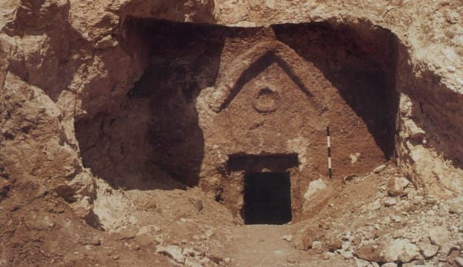
מערת הקבורה הידועה כ"מערת תלפיות" נחשפה ב-1980 במסגרת העבודות להקמתה של שכונת ארמון הנציב. במקום נערכה חפירה ארכיאולוגית שחשפה ארונות קבורה מימי בית שני, בדומה למערות קבורה דומות רבות באזור ירושלים. השמות החרוטים על ארונות הקבורה שנמצאו במערה היו אמנם נפוצים בתקופה זו אבל השילוב של כולם יחד עורר תשומת לב. בין השמות על ארונות הקבורה היו: יהושע בר יוסף, מריה, מריאמנה, יהודה בר יהושע ויוסה. המערה חזרה למרכז תשומת הלב בעשור האחרון בעקבות סרטיו ותחקירו של העיתונאי שמחה יעקובוביץ. יעקובוביץ העלה את הסברה הסטטיסטית שלא תיתכן משפחה נוספת מיהודה של אותן שנים עם קומבינציה כזאת של שמות.

מערת תלפיות נחשפה ב-1980 במסגרת העבודות להקמתה של שכונת ארמון הנציב. צילום: רשות העתיקות
שני שמות משכו במיוחד את תשומת לבו של יעקובוביץ - מריאמנה ויוסה, שניהם הטיות מיוחדות של השמות יוסף ומרים שמוזכרים, בהטיות אלה בכתבי הקודש הנוצרים. לכך מוסיף יעקובוביץ גם מחקר שעשה במערת קבורה סמוכה בה מצא סמלים המתאימים להיות סמלים של ראשוני הנוצרים.
במקביל לסיפור מערת הקבורה, הסעיר את העולם הארכיאולוגי בארץ בשנים האחרונות סיפורה של גלוסקמת "אחי ישו". הגלוסקמה שעליה הכתובת "יעקב בר יוסף, אחוי דישוע" מוחזקת אצל אספן העתיקות עודד גולן. המדינה טענה כי גולן זייף את חצייה השני של הכתובת כדי להעלות את מחירה של הגלוסקמה. אולם לאחר משפט ארוך, קבע לפני שלוש שנים בית המשפט המחוזי בירושלים כי המדינה לא הצליחה להוכיח שהגלוסקמה מזויפת.
בחודשים האחרונים, לאחר מאבק משפטי, קיבל גולן לרשותו מחדש את הגלוסקמה והתיר לשימרון לבחון אותה. ברור לכל שאם יוכח שהגלוסקמה הוצאה ממערת תלפיות הדבר יגדיל לאין שיעור את הסבירות הסטטיסטית שמדובר בבני משפחתו של ישו. שכן, על הגלוסקמה מופיעים שלושה שמות: "יעקב", "יוסף" ו"ישוע" ויש ביניהם קישור משפחתי: יעקב בן יוסף ואחיו של ישו.
שימרון, שעבד במשך 25 שנים במכון הגיאולוגי, החל לחקור את הנושא בעקבות הרצאה שנשא אחד מחופרי המערה, הארכיאולוג ד"ר שמעון גיבסון, לפני כשבע שנים. גיבסון ציין כי כשהם ניגשו לחפור אותה היתה המערה סתומה לחלוטין באדמה. "כששמעתי את זה ידעתי מיד שיש כאן מפתח גיאו-כימי שאפשר להשתמש בו", אומר שימרון. לדבריו, בניגוד למערות קבורה אחרות שנותרו חללים פתוחים, העובדה שהמערה נסתמה, כמעט בוודאות באירוע דרמטי אחד של רעידת אדמה בשנת 363, גרמה למעין קפסולת זמן כימית שמייחדת אותה על פני מערות אחרות.
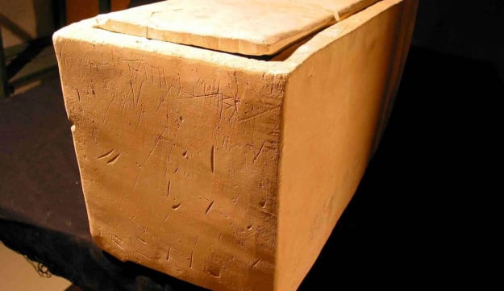
גלוסקמת "אחי ישו". על הגלוסקמה מופיעים שלושה שמות: "יעקב", "יוסף" ו"ישוע" ויש ביניהם קישור משפחתי. צילום: אי-פי
בבדיקותיו, בחן שימרון את קיומם של עשרות יסודות כימים באבן שממנה נחצב ארון הקבורה. במשך השנים קלטה האבן יסודות מהאדמה שעטפה אותה, כך שלמערת תלפיות יש "חותם כימי" ברור. שימרון בחן כ-12 גלוסקמאות שרשות העתיקות העמידה לרשותו. לאחרונה, עם שחרור גלוסקמת "אחי ישו" בחזרה לגולן התאפשר לו לבחון גם גלוסקמה זו. התוצאות, כפי שהוא מציג אותן בסדרה של גרפים, חד משמעיות. בכל יסוד שנבדק נמצא שהחותם הכימי של הגלוסקמה "נופל" בתוך קבוצת הגלוסקמאות של מערת תלפיות. "העובדות כאן מאוד חזקות, לא יכול להיות כמעט שום ספק שגלוסקמה הגיעה ממערת הקבורה בתלפיות", אומר שימרון.
הסטסיסטיקאי קמיל פוקס כבר קבע בעבר - רק בהסתמך על שמות הגלוסקמה, הקישור המשפחתי ביניהם והעובדה שמדובר בבוגרים (שכן אין מדובר בקבורת ילדים) ובמשפחות יודעות קרוא וכתוב - שבמשך כל תקופת בית שני לא היו ביהודה יותר משתי משפחות עם הרכב השמות הזה. ברור שאם שמות אלה מתווספים לשמות שכבר נמצאו במערה לא יכולה להיות אפשרות אחרת מלבד שמדובר במערת הקבורה של משפחתו של ישו מנצרת. "אני אומר את זה כעיתונאי, לא כחוקר ולא כסטטיסטיקאי, אבל ברור שאם אתה מוסיף את 'אחי ישו' זה גם מחזק את האותנטיות של הכתובת וגם משנה לחלוטין את האיזון הסטטיסטי של המערה כולה", אומר יעקובוביץ'. "את זה אפשר לדחות רק עם אמונה ותיאולוגיה, אתה יכול להגיד לא אכפת לי משום דבר, אני מאמין וזהו. אבל מה שאני אומר זה לא תחושת בטן, אלו עובדות. זה תיק סגור".
משמעות ממצאיו של שימרון מרחיקת לכת. אם אכן זו מערת הקבורה של משפחת ישו, הרי שרשות העתיקות מחזיקה את הגלוסקמה של ישו עצמו - "יהושע בר יוסף" וגם של אחד ששמו "יהודה בר יהושע". עצמות שניהם הובאו לקבורה בקבר לא ידוע לפני 25 שנה. מכאן שלישו הנוצרי, בניגוד לאמונה, היה בן. אבל לפני כן על יעקובוביץ' להתגבר על בעיה מרכזית בתיאוריה והיא השאלה - מתי הוצאה הגלוסקמה מהמערה? במשפטו של גולן הוא הציג תמונה משנת 1976 ובה נראית הגלוסקמה ברשותו - ארבע שנים לפני שהמערה נחשפה במהלך עבודות הבנייה. ליעקובוביץ' יש שני הסברים אלטרנטיביים. אחד הוא שבמשך החפירה "נעלמה" אחת הגלוסקמאות והתמונה לא מתוארכת כראוי. ואכן, בדו"ח הארכיאולוגי רשומות עשר גלוסקמאות אבל ברשות העתיקות נשמרו רק תשע. ההסבר השני הוא שהגלוסקמה נשדדה כמה שנים לפני חשיפת המערה ונמכרה לגולן.
מתנגדי התיאוריה מעלים בעיה נוספת. אם מאמיניו הראשונים של ישו רצו לחזק את מיתוס עלייתו לשמים, אין היגיון בקבורתו בחלקת הקבר המשפחתית - המקום הראשון שבו יחפשו הספקנים את ההוכחות ל"ארציותו" של ישו. סביר יותר שהם יעלימו את עצמותיו ואת ארון הקבורה שלו. על כך עונה יעקובוביץ': "הבעיה שאנחנו חושבים דרך התיאולוגיה הנוצרית ולא דרך ההיסטוריה היהודית. אם תיקח חב"דניק משיחי ותשאל אותו אם הרבי מלובביץ' עלה לשמים הוא יגיד שכן, תשאל אותו אם יש קבר הוא יגיד שכן. הם לא באמת האמינו שהוא לקח את הכליות שלו ועלה לשמים עם גופו, זו תיאולוגיה נוצרית, זה לא עובדות. המאמינים הראשונים לא היו נוצרים, הם היו חב"דניקים".
פרופ' עמוס קלונר, מבכירי רשות העתיקות לשעבר ומחופרי המערה, דוחה על הסף את הסברות של יעקובוביץ, כמו גם את מחקרו של שימרון. ראשית, קלונר משוכנע שכתובת "אחוי דישוע" מזויפת ומודרנית. שנית, הגלוסקמה העשירית נרשמה בדו"חות כשבורה וללא כתובת או עיטורים. שלישית, לא ייתכן שהיתה גלוסקמה נוספת, "הגלוסקמאות היו קבורות לחלוטין, לא ראו אותן כלל, לכן לא מתקבל על הדעת שהגלוסקמה הוצאה מהמערה. הייתי רוצה ששימרון יעשה עבודה מדעית על הרבה גלוסקמאות, המובהקות איננה מוכחת", אומר קלונר ומוסיף: "כל העסק הזה הוא בלוף מסחרי". "אם היתה גלוסקמה נוספת היו צריכים למצוא בור באדמה", מוסיף גיבסון, "אני מקווה שאריה שימרון יפרסם את המחקר שלו ואז אפשר יהיה להתייחס אליו".
האספן גולן, המחזיק בגלוסקמה ומי שלכאורה יכול להרוויח מהקישור בינה לבין ישו הנוצרי, דווקא לא ממהר לאמץ את התיאוריה. "קניתי אותה ממישהו שטען שחפר אותה באזור סילוואן, לא בתלפיות", הוא מספר, "רמת הוודאות הסטטיסטית של המחקר לא מספיקה, צריך יותר דוגמאות. אבל אי אפשר לשלול את האפשרות שהגלוסקמה הגיעה מתלפיות". במקרה כזה מחזיק גולן בדעה שהמערה היתה אכן מערת קבורה של משפחת ישו, אך לא שלו עצמו. "הטיעון בדבר השמות של יעקב ושל יוסה הוא חזק, אבל בהחלט יכול להיות שהיה במשפחה אדם אחר שקראו לו ישוע בר יוסף", אומר גולן.

